**Proyecto Tema 2 de múltiples procesos por hilos diferentes de un PARKING con el registro de entrada/salida de vehículos.**

Índice

**UML del proyecto PARKING** 3

**Interface grafica** 3

**Explicación** 4

**Bibliografía** 6

**GitHubs** 6

# **UML del proyecto PARKING**

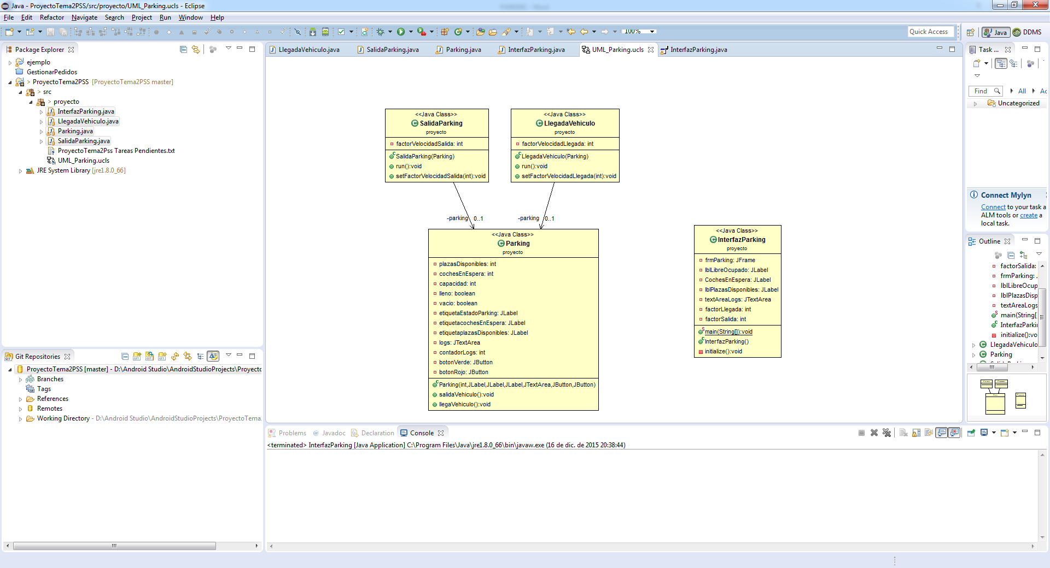

# **Interface grafica**

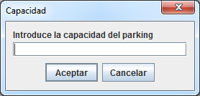

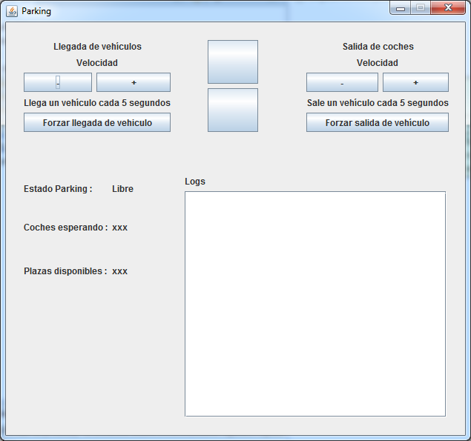

# **Explicación**

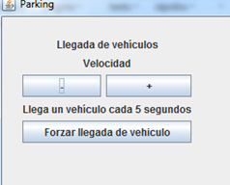

La llegada de vehículos se controla desde los botones “+” y “-” que van modificando el tiempo de la ejecución del método run de la clase LlegadaVehiculo que extiende de Thread con el método sleep y después el botón forzar llegada nos crea un nuevo hilo de la clase LLegadaVehiculo que nos hace que llegue un vehículo.

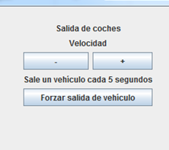

La salida de vehículos se controla desde los botones “+” y “-” que van modificando el tiempo de la ejecución del método run de la clase SalidaParking que extiende de Thread con el método sleep y después el botón forzar llegada nos crea un nuevo hilo de la clase SalidaParking que nos hace que salga un vehículo.

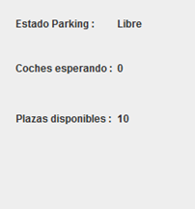 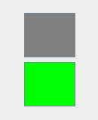

El primer JLabel nos devuelve si esta libre u ocupado el parquin si hay plazas disponibles o no, el segundo JLabel nos devuelve el número de coches que están esperando para entrar si no hay plazas disponibles, y el tercer JLabel nos devuelve el número de plazas disponibles que se van reduciendo según entran coches y vaciando según se van, por defecto esta la mitad del parking lleno de coches y el número de plazas disponibles no puede ser superior al número introducido al ejecutar la aplicación.

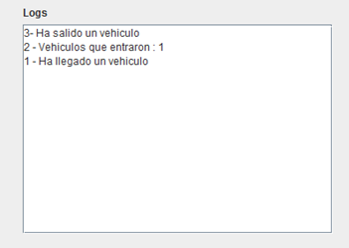

En el JTextArea vamos pintando la salida y entrada de vehículos según vamos ejecutando los hilos que crean la salida y entrada.

# **GitHubs**

Proyecto: <https://github.com/berna87/ProyectoTema2PSS>

Bernabé Fernández Ogayar: <https://github.com/berna87>

Luis Usero Reyes: <https://github.com/Luis54>

Jorge Lapeña Antón: <https://github.com/jorgela92>